МУНИЦИПАЛЬНОЕ БЮДЖЕТНОЕ ДОШКОЛЬНОЕ ОБРАЗОВАТЕЛЬНОЕ
УЧРЕЖДЕНИЕ - ДЕТСКИЙ САД КОМБИНИРОВАННОГО ВИДА № 62
620138, г. Екатеринбург, бульвар С. Есенина, 11, Тел. 262-27-47; 262-27-21, Email: mbdou62@mail.ru

ИГРЫ И УПРАЖНЕНИЯ
НА РАЗВИТИЕ МЕЛКОЙ МОТОРИКИ РУК

Е.А. Милюс
учитель-логопед

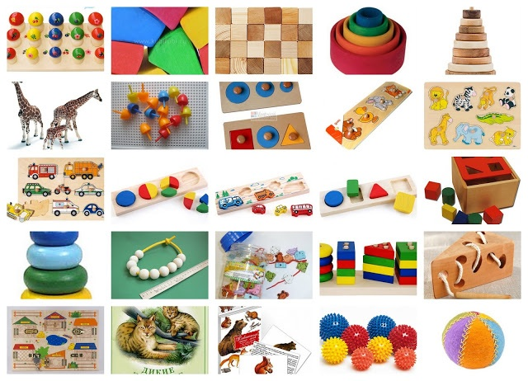
2020г.
Игры и упражнения на развитие мелкой моторики рук

Уважаемые родители!

Это легко, доступно, интересно и полезно вашим детям.
1. Лепка из глины и пластилина. Это очень полезно и отлично влияет на развитие мелкой моторики рук. Лепить можно и из снега зимой (снежная баба, игра в снежки). А летом можно соорудить замок из песка или мелких камешков. Используйте любую возможность, чтобы улучшить мелкую моторику рук вашего ребенка.
2. Рисование или раскрашивание картинок – любимое занятие дошкольников и хорошее упражнение на развитие мелкой моторики рук. Следует обратить внимание на рисунки детей – разнообразны ли они? Помогите ребенку разнообразить свое творчество. Если мальчик рисует только машины и самолеты. Подскажите, что можно добавить к рисунку (дорогу, дом, дерево и т.д.). Развивайте образное мыш-ление.
3. Изготовление поделок из бумаги. Например, самостоятельное вырезание ножницами, геометрических фигур, составление узоров, выполнение аппликаций. Ребенку нужно уметь пользоваться ножницами и клеем.
4. Изготовление поделок из природного материала – шишек, желудей, соломы и других доступных материалов. Кроме развития мелкой моторики рук, эти занятия развивают воображение, фантазию ребенка.
5. Конструирование. Развиваются образное мышление, фантазия, мелкая моторика рук.
6. Застегивание и расстегивание пуговиц, кнопок, крючков. Это хорошая тренировка для пальчиков, совершенствуется ловкость и развивается мелкая моторика рук.
7. Завязывание и развязывание лент, шнурков, узелков на веревке.
8. Закручивание и раскручивание крышек банок, пузырьков также улучшает развитие мелкой моторики и ловкость пальчиков.
9. Всасывание пипеткой воды развивает мелкие движения пальчиков и улучшает общую моторику рук.
10. Нанизывание бус и пуговиц – интересное занятие для развития воображения, фантазии и мелкой моторики рук. Летом можно сделать бусы из рябины, орешков, семян тыквы и огурцов, мелких плодов.
11. Плетение косичек из ниток, венков из цветов.
12. Все виды ручного творчества: для девочек – вязание, вышивание и т.п.; для мальчиков – чеканка, выжигание, художественное выпиливание. Научите своих детей всему, что умеете сами.
13. Переборка круп. Насыпьте в блюдце горох, гречку, рис и попросите ребенка перебрать. Это развивает осязание, мелкие движения пальчиков рук.
14. Игры в мяч, с кубиками, мозаикой. Ежедневно предлагайте детям такие занятия! Подобная тренировка отлично развивает мелкую моторику рук, и малыш будет хорошо подготовлен к школе, движения его рук будут более уверенными, а школьные занятия – не столь утомительными.
Все эти упражнения приносят троичную пользу ребенку:
а) развивают мелкую моторику руки, подготавливая к овладению письмом;
б) формируют у него художественный вкус, что полезно в любом возрасте;
в) детские физиологи утверждают, что хорошо развитая кисть руки «потянет» за собой развитие интеллекта и речи.

